Feuerverbot im Wald und in Waldesnähe: was gilt?

Das Waldbrandrisiko ist hoch. Im Wald und seinem 50 m - Umkreis sind daher alle Feuerquellen verboten, die durch direkten Kontakt (Hitze/Flammen) oder mittels Funkenwurf/-flug einen Brand auslösen könnten.
 | Feuerverbot im Wald und  in Waldesnähe  (Mindestabstand 50m) | Ausserhalb des Geltungs-  bereiches des Feuerverbotes
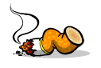  Raucherwaren nie wegwerfen | 
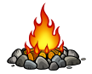  Offenes Feuer / einfache Feuerstelle |  | 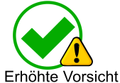
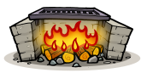
Feuer in befestigter Feuerstelle
(mit betoniertem Boden und seitlich höherer Umrandung)
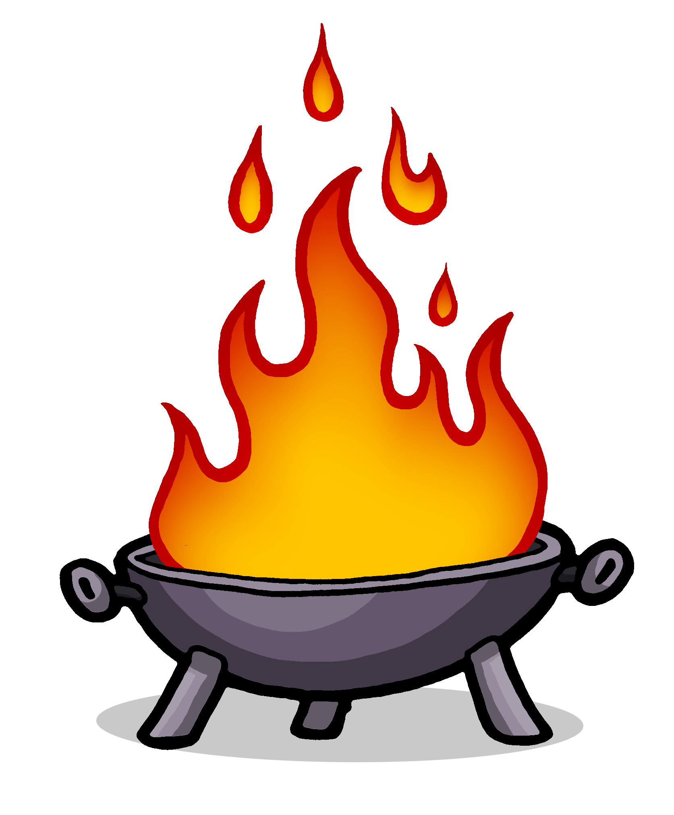
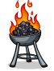
Kohlegrill - Feuerschale
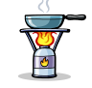
Campingkocher und -grill
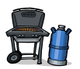

Geschlossener Gasgrill & Metzger-/Profigasgrill (auf feuerfester Unterlage)
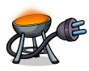
Elektrogrill
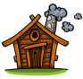
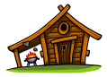
Feuer in und um Waldhütten


Feuerwerke, Raketen, Knallkörper
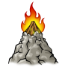
Höhenfeuer
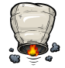
Himmelslaterne
© by cartoon.ch

Wo mit erhöhter Vorsicht noch erlaubt, Feuer immer beobachten und Funkenwurf sofort löschen. Feuerstelle beaufsichtigen, bis Glut komplett ausgekühlt ist. Bei vorherrschendem oder prognostiziertem kräftigem Wind ganz auf Feuer verzichten.
Weitere Fragen sind dem zuständigen Regierungsstatthalteramt zu stellen.

